（別紙）罹災状況画像添付用
フリガナ  氏名 |  | 連絡先（携帯番号）
罹災した住所

罹災場所
- 建物全景
- 入力例）玄関
- 入力例）トイレ

罹災状況①
●建物全景
説明：特記事項など

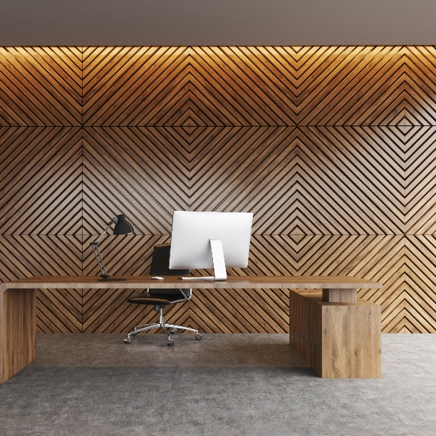
画像変更方法 画像の上で右クリック→「図の変更」→「このデバイス」クリックし、該当画像を選択
必要ない画像は画像を選択→右クリック→削除
罹災状況②
●場所：（入力例）玄関
説明：特記事項など

画像変更方法 画像の上で右クリック→「図の変更」→「このデバイス」クリックし、該当画像を選択
必要ない画像は画像を選択→右クリック→削除

罹災状況③
●場所：（入力例）トイレ
説明：特記事項など

画像変更方法 画像の上で右クリック→「図の変更」→「このデバイス」クリックし、該当画像を選択
必要ない画像は画像を選択→右クリック→削除

罹災状況③
●場所：〇〇
説明：特記事項など

画像変更方法 画像の上で右クリック→「図の変更」→「このデバイス」クリックし、該当画像を選択
必要ない画像は画像を選択→右クリック→削除

罹災状況④
●場所：〇〇
説明：特記事項など

画像変更方法 画像の上で右クリック→「図の変更」→「このデバイス」クリックし、該当画像を選択
必要ない画像は画像を選択→右クリック→削除

罹災状況⑤
●場所：〇〇
説明：特記事項など

画像変更方法 画像の上で右クリック→「図の変更」→「このデバイス」クリックし、該当画像を選択
必要ない画像は画像を選択→右クリック→削除

